**МИНИСТЕРСТВО ОБРАЗОВАНИЯ РЕСПУБЛИКИ БЕЛАРСЬ**

**БЕЛОРУССКИЙ ГОСУДАРСТВЕННЫЙ УНИВЕРСИТЕТ**

**ФАКУЛЬТЕТ ПРИКЛАДНОЙ МАТЕМАТИКИ И ИНФОРМАТИКИ**

**Кафедра компьютерных технологий и систем**

**МУЛЬТИСЕРВИСНАЯ ОБЛАЧНАЯ СЕТЬ ДЛЯ УСКОРЕНИЯ РАЗРАБОТКИ И ТЕСТИРОВАНИЯ ПРОГРАММНОГО ОБЕСПЕЧЕНИЯ ДЛЯ БИЗНЕСА**

Курсовой проект

Курилович Дарья Олеговна

Студентки 4 курса,

Специальность

«прикладная информатика»

Научный руководитель:

Доцент, кандидат технических наук

Казаченок В.В.

Минск, 2022

Оглавление

ВВЕДЕНИЕ 3

ГЛАВА 1. ОБЗОР ОБЛАЧНОЙ СЕТИ 4

1.2 Определение облачной сети и компоненты облачных вычислений 4

1.2.1 Модели и компоненты облачных вычислений. 5

1.2.2 Способы реализации облачных вычислений 8

1.2.3 CRM-системы 10

1.2.4 Преимущества облачных решений 12

1.3 Область применения программного обеспечения 13

1.4 Разработка и тестирование программного обеспечения в облачной среде 15

ГЛАВА 2. ОБЗОР СУЩЕСТВУЮЩИХ CRM-СИСТЕМ 20

1.1 Salesforce 20

1.2 Microsoft Dynamics CRM 21

1.3 SAP CRM 22

1.4 Oracle CRM 24

ГЛАВА 3. ВНЕДРЕНИЕ ВЫБРАННОЙ CRM-СИСТЕМЫ 25

# ВВЕДЕНИЕ

Разработка и тестирование программного обеспечения для бизнеса - это сложный и трудоемкий процесса, задействуйщий большую команду из программистов, тестировщиков, бизнес-аналитиков и менеджеров. На данный момент появилось много готовых современных решений позволяющих сократить время разработки и штат сотрудников для работы над проектом. Такими соврменнымирешения являются CRM-системы. CRM (customer relationship management) - мультисерверная облачная сеть для управление отношениями с клиентами. CRM при помощи автоматизации процессов помогает эффективнее выстраивать диалог с покупателем, ускорять внедрение новых возможностей, а также использовать современные подходы к архитектуре базы данных. Многие CRM-системы предоставляют готовую out-of-the-box (из коробки) конфигурацию БД, которую сразу же можно использовать, либо дополнять/изменять под нужны своего бизнеса. Статистика показывает, что внедрение CRM-систем повышает прибыль компании, ускоряет процесс подготовки документов, уменьшает время обработки заявок, а также хранит всю информацию о клиентах, сделках, контактах в одном месте.

В этой работе будут рассмотрены различные CRM-системы и рассмотрена проблема их внедрения в бизнес систему для различного объема данных.

# ГЛАВА 1. ОБЗОР ОБЛАЧНОЙ СЕТИ

## 1.2 Определение облачной сети и компоненты облачных вычислений

Облачные вычисления – это своего рода аутсорсинг программного обеспечения, хранения и обработки данных. Это более эффективный способ предоставления вычислительных ресурсов. Пользователи получают доступ к приложениям и файлам, войдя в систему с любого устройства, подключенного к Интернету. Информация и программы размещаются сторонними организациями и находятся в глобальной сети защищенных центров обработки данных, а не на жестком диске пользователя. Это высвобождает вычислительную мощность, упрощает совместное использование и совместную работу, а также обеспечивает безопасный мобильный доступ независимо от того, где находится пользователь и какое устройство используется. В облачных вычислениях программное обеспечение и сервисные среды основаны на подписке – пользователи платят ежемесячную плату вместо покупки лицензий. Программное обеспечение и платформы управляются поставщиками и постоянно обновляются для обеспечения максимальной производительности и безопасности. Вычислительная мощность является удаленной, а не централизованной, поэтому пользователи могут задействовать дополнительные мощности в случае роста бизнеса. Несколько человек могут получить доступ к общей программе или файлу и сотрудничать в реальном времени из разных мест.

При использовании облачной сети сокращаются количество необходимых устройств управления и объем инвестиций в сеть. Сторонний поставщик услуг администрирует и обслуживает сеть, а также обеспечивает ее безопасность. Компания, которая использует услуги этого поставщика, может получать доступ к ресурсам по требованию, а также без труда масштабировать, настраивать и виртуализировать свою сеть.

Технология облачной сети дает возможность использовать облачные вычисления для развертывания виртуальных машин и сетей, передачи больших объемов данных и обеспечения низкой задержки. К технологиям облачной сети относятся беспроводные локальные вычислительные сети и программно-определяемые глобальные вычислительные сети.

### 1.2.1 Модели и компоненты облачных вычислений.

Модель облачных вычислений состоит из внешней (front end) и внутренней (back end) частей. Эти два элемента соединены по сети, в большинстве случаев через Интернет. Посредством внешней части пользователь взаимодействует с системой; внутренняя часть – это само облако. Внешняя часть состоит из клиентского компьютера или сети компьютеров предприятия и приложений, используемых для доступа к облаку. Внутренняя часть предоставляет приложения, компьютеры, серверы и хранилища данных, создающие облако сервисов.

Монитор виртуальных машин (virtual machine monitor – VMM) предоставляет средства для одновременного использования функциональных возможностей облака (см. рисунок 1).

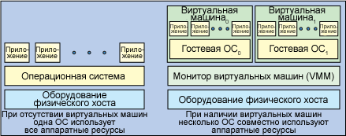

Рисунок 1 - Монитор виртуальных машин

VMM – это программа, выполняющаяся на хост-системе и позволяющая одному компьютеру поддерживать несколько идентичных сред исполнения программ. С точки зрения пользователя система представляет собой автономный компьютер, изолированный от других пользователей. В действительности все пользователи обслуживаются одним и тем же компьютером. Виртуальная машина – это одна операционная система (ОС), управляемая основной контролирующей программой, которая представляет ее в виде нескольких операционных систем. При облачных вычислениях VMM предоставляет пользователям возможность отслеживать и, следовательно, управлять такими аспектами процесса, как доступ к данным, хранение данных, шифрование, адресация, топология и перемещение рабочей нагрузки.

Облачные вычисления ­– это способ доставки технологических ресурсов пользователям из удаленных узлов. Существует три основных модели облачных вычислений в зависимости от типа предоставляемых ресурсов (см. рисунок 1.2). Программное обеспечение как услуга (SaaS) – это предоставление конечным пользователям полнофункциональных продуктов. Инфраструктура как услуга (IaaS) предоставляет системным администраторам безопасную сеть и емкость хранилища. Платформа как услуга (PaaS) находится где-то посередине, предоставляя разработчикам строительные блоки для создания приложений, освобождая их от утомительных внутренних проблем.

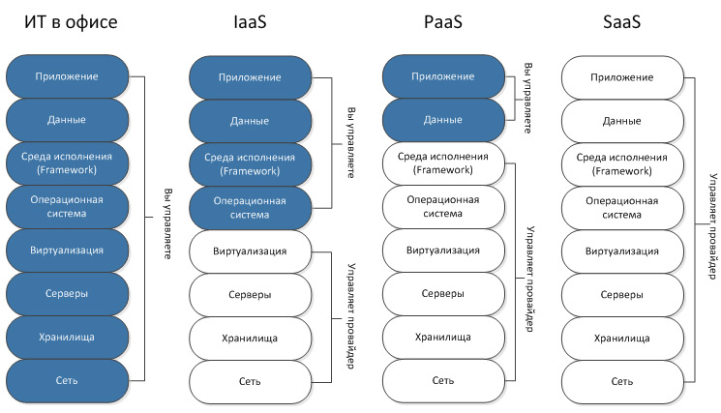

Рисунок 2 - Модели облачных вычислений

SaaS – наиболее распространенный тип облачных вычислений. Он предоставляет готовые к использованию приложения через Интернет. Обычно их не нужно загружать и устанавливать на компьютер каждого отдельного пользователя, что экономит время технического персонала. Техническое обслуживание и устранение неисправностей полностью выполняет поставщик. Программы выполняют определенные функции и обычно интуитивно понятны в использовании. Они, например, включают набор инструментов управления взаимоотношениями с клиентами Salesforce, продукты Microsoft Office 365, Google Apps, QuickBooks, Dropbox, Zendesk и Slack. Это полнофункциональные инструменты повышения производительности, которые можно настроить в соответствии с потребностями пользователей без программирования или программирования. SaaS обеспечивает максимальную поддержку клиентов.

IaaS – это наиболее открытый тип облачной службы для организаций, которые хотят самостоятельно выполнять большую настройку. Самым большим преимуществом IaaS является дополнительная емкость, доступ к которой можно получить по запросу для долгосрочных или краткосрочных нужд. IaaS позволяет технически подкованным предприятиям арендовать ИТ-ресурсы и инфраструктуру корпоративного уровня, чтобы идти в ногу с ростом, не требуя больших капиталовложений. В IaaS сторонняя организация размещает элементы инфраструктуры, такие как оборудование, серверы, межсетевые экраны и емкость хранилища. Однако пользователи обычно приносят свои операционные системы и промежуточное ПО. Компания, разрабатывающая новый программный продукт, может решить использовать поставщика IaaS для создания среды тестирования перед развертыванием программы внутри компании. Клиенты обычно получают доступ к облачным серверам через панель управления или API.

PaaS предоставляет строительные блоки для создания программного обеспечения, включая инструменты разработки, библиотеки кода, серверы, среды программирования и предварительно настроенные компоненты приложений. С помощью PaaS поставщик решает такие внутренние проблемы, как безопасность, инфраструктура и интеграция данных, поэтому пользователи могут сосредоточиться на создании, размещении и тестировании приложений быстрее и с меньшими затратами. В такой платформе, как Salesforce, ресурсы стандартизированы и консолидированы. Несколько разработчиков могут работать над одним проектом одновременно. Во многих случаях люди без навыков программирования могут создавать бизнес-приложения для решения проблем с помощью перетаскивания макетов страниц, создания полей с помощью мыши и настраиваемых панелей отчетов.

### 1.2.2 Способы реализации облачных вычислений

Выбор нужной модели может зависеть от масштаба организации, ее устройства, ИТ-инфраструктуры и специфики данных, которые планируется содержать в облачном хранилище. Существует также деление по схеме развертывания облачных сервисов: в публичном облаке инфраструктура предоставляется любым заказчикам, частным облаком распоряжается только одна организация, а в случае гибридного – предприятие пользуется одновременно частным и публичным облаками. Все три сценария предоставляют схожие преимущества, такие как экономичность, производительность, надежность и масштабируемость, но метод развертывания, который выбирает заказчик, напрямую зависит от потребностей компании, нуждающейся в облачных решениях (см. рисунок 1.3).

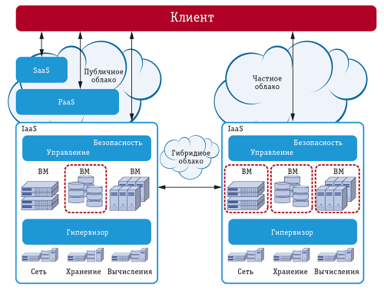

Рисунок 3 - Способы реализации облачных вычислений

Публичное облако. Под публичным облаком обычно понимают простое облако. Этот тип облака общедоступен и предоставляется третьей стороной. Преимущества общедоступных облаков:

Экономия. Не нужно приобретать оборудование или программное обеспечение. Клиент платит только за используемую службу.

Отсутствие необходимости в поддержке. Поставщик службы предоставляет поддержку.

Почти неограниченная масштабируемость. Предоставляются ресурсы по требованию, удовлетворяющие потребности вашей компании.

Высокая надежность. Обширная сеть серверов обеспечивает защиту от сбоев.

Частное облако. Частное облако принадлежит и управляется одной организацией. Такая организация, как корпорация или университет, может создать свою собственную инфраструктуру для частного. Частные облака недоступны для общественности. Их также можно назвать корпоративным облаком, внутренним облаком или локальным облаком. Частные облака часто используются государственными органами, финансовыми учреждениями и любыми другими организациями среднего и большого размера с важными для бизнеса операциями, которые хотят повысить уровень контроля над своей средой. Преимущества частных облаков:

Дополнительная гибкость. Организация может настроить свою облачную среду для удовлетворения конкретных потребностей компании.

Усиленная безопасность. К ресурсам не предоставляется общий доступ, поэтому обеспечивается высокий уровень контроля и безопасности.

Высокая масштабируемость. Частные облака по-прежнему обеспечивают масштабируемость и эффективность на уровне общедоступного облака.

Гибридное облако. Гибридное облако использует как частное, так и общедоступное облако для своих вычислительных нужд. Как правило, организация будет использовать свое частное облако для критически важных функций при использовании общедоступного облака, когда ее вычислительные потребности более востребованы. Преимущества гибридных облаков:

Контроль. Организация может поддерживать частную инфраструктуру для важных ресурсов.

Гибкость. Использование дополнительных ресурсы в общедоступном облаке, когда они понадобятся.

Экономичность. Благодаря возможности масштабирования до общедоступного облака оплачивается только требуемая дополнительная вычислительная мощность.

Простота. Переход на облако не является обременительным, так как это можно сделать постепенно, перенося рабочие нагрузки одну за одной.

### 1.2.3 CRM-системы

Облачные программные системы по управлению взаимодействиями с клиентами (CRM системы) ежедневно становятся популярнее в компаниях, использующих эти продукты. Интернет модель становится востребованной, так как она уменьшает первоначальные затраты в сравнении с обычными системами, которые действуют на территории заказчика.

Доступ к облачным системам может осуществляться через сеть интернет из абсолютно любого браузера, в любом месте, где есть доступ к сети. В связи с высоким спросом выросло и предложение, и на сегодняшний день в списке поставщиков появляются новые имена, разные модели. На рынке присутствуют огромное множество решений, что делает выбор достаточно непростым.

Модель развертывания является главным отличием данного программного обеспечения (ПО) для работы с клиентами. Если компании пользуются стандартными облачными решениями, им необходимо приобретать собственный сервер в свой офис. Помимо этого, требуются IT работники, которые будут выполнять различные задачи по обслуживанию. Это значительно упрощает работу малого бизнеса, так как сервер располагается удаленно. Это очень удобно пользователю благодаря тому, что оплачивается лишь аренда сервера. CRM система повышает уровень работы в компании. Составление и обработка заказов, выставление счетов, поддержка клиентов – осуществляется онлайн удаленном режиме, что обеспечивает сохранение данных, так как они не могут выйти из строя.

Плюсы облачных CRM систем. Предоставляется готовое программное обеспечение, которое обслуживает поставщик программы на всех этапах. Нет необходимости тратить личные средства на обновление ПО, поскольку все оплачивает поставщик. Экономия времени и денег так как нет необходимости устанавливать и подключать сервер, а вот в локальной CRM системе это сделать придется. Клиент вносит ежемесячный платеж за предоставление услуги, другими словами, абонентскую плату. Удаленная тех поддержка, система обновляется автоматически. При неполадках работы CRM системы существует круглосуточная тех поддержка, которая настроит необходимые функции и устранит ошибки системы удаленно. Нет необходимости в установке специальных программ и серверов фирмы на компьютер. Это происходит в браузере с готовым ПО. Пользователи могут работать в мобильной версии, что является огромным плюсом. Не только сотрудникам удобно пользоваться, но также и директору, который может наблюдать за работой своих подопечных и быть полностью проинформированным о клиентах. CRM система онлайн совместна с любой ОС – Mac, Linux, Windows.

При достаточно большом количестве плюсов имеются и недостатки таких систем. Так как компания подключена к серверу поставщика предоставляемой услуги ПО, то одним из основных минусов является интернет-соединение. Если связь интернет-соединения будет некорректной, с помехами, то работать онлайн придется с перебоями. Зависимость от сервиса поставщика. Если на сервере поставщика произойдут какие-либо неполадки, то клиенты, использующие CRM систему, онлайн не смогут работать со своими данными, пока не устранят ошибки сервера. Такие ситуации могут возникнуть неожиданно, и пользователи облачных систем должны быть к этому готовы. Если поставщик облачного сервиса будет планировать различные технические работы и обновления системы (которые полностью не дают доступ к системе) в ночное время по американскому часовому поясу, то в это же время компания-пользователь данного программного обеспечения не сможет работать в нормальном режиме и будет терять средства.

### 1.2.4 Преимущества облачных решений

К наиболее важным преимуществам облачных решений относятся:

Удобство. Облачные вычисления централизуют информацию для быстрого и эффективного хранения и поиска. Данные доступны для всех заинтересованных сторон.

Адаптируемость. Облачные вычисления позволяют создавать адаптируемые программы и приложения, которые можно настраивать, при этом позволяя владельцам контролировать основной код.

Программируемость. Обеспечение многопользовательского облака дает возможность предоставлять персонализированные приложения и порталы ряду клиентов или арендаторов.

Надежность. Поскольку облачные системы размещаются на серверах третьих сторон, предприятия и другие пользователи имеют большую уверенность в надежности, а при возникновении проблем – легкий доступ к службе поддержки клиентов.

Масштабируемость. Для Интернета вещей важно, чтобы программное обеспечение работало на всех устройствах и интегрировалось с другими приложениями. Облачные приложения могут это обеспечить.

Безопасность. Облачные вычисления также могут гарантировать более безопасную среду благодаря увеличению ресурсов для обеспечения безопасности и централизации данных.

Есть выгоды от использования облачных вычислений, но нельзя отрицать, что эта система также имеет некоторые недостатки:

Риск конфиденциальности данных. Всегда существует риск того, что данные пользователя могут быть доступны другим людям. Таким образом, защита данных и облачная защита должны быть близкими к идеальным.

Зависимость от интернет-соединения. Интернет – единственный путь к облачным вычислениям. Когда нет подключения к Интернету или Интернет-путь к поставщику облачных услуг находится в затруднительном положении, доступ к облачной вычислительной машине будет отключен автоматически. Именно здесь самое большое препятствие происходит в развивающихся странах и удаленных регионах, где нет хорошего доступа к Интернету.

Техническая проблема. Использование облачных вычислений не позволяет управлять ими самостоятельно, поэтому, когда возникает проблема пользователь должен обращаться в службу поддержки клиентов, которая не всегда готова к работе круглосуточно. Это проблема, потому что за некоторую поддержку также придется платить больше денег.

## 1.3 Область применения программного обеспечения

Электронная коммерция (торговля) – это процесс покупки и продажи продукции с помощью электронных средств, таких как мобильные приложения и Интернет. Электронная торговля относится как к онлайн-розничной торговле, так и к онлайн-покупкам, а также к электронным транзакциям. За последние десятилетия популярность электронной торговли значительно возросла, и постепенно заменяет традиционную.

Электронная коммерция позволяет покупать и продавать товары в глобальных масштабах двадцать четыре часа в сутки, не неся при этом тех же накладных расходов, что и обычный магазин.

Хотя большинство людей считают электронную коммерцию бизнесом для потребителя (B2C), существует много других типов электронной коммерции, к ним относятся интернет-аукционы, интернет-банкинг, продажа билетов и бронирование, а также транзакций «бизнес для бизнеса» (B2B). В последнее время рост электронной коммерции расширился до продаж с использованием мобильных устройств, которая широко известна как «мобильная коммерция» и является просто частью электронной коммерции.

Поскольку интернет становится укоренившимся в нашей повседневной жизни, принятие электронной коммерции продолжает расти, и предприятия пользуются этим.

В начале 2000 многие скептически относились к тому, что передавали данные своих карт онлайн-магазинам. Но SSL сертификаты шифрования и надежные внешние платежные системы, такие как Paypal, Worldpay и Skrill, помогли повысить доверие людей к электронной торговле.

Ниже приведены семь причин, почему электронная торговля является таким привлекательным вариантом для бизнеса:

Глобальный охват – физический магазины ограничены географически соседними рынками, т. е. если есть магазин в Минске, и хочется продавать в Москве, то нужно открыть другое физическое местоположение.

Электронная коммерция не имеет этого ограничения. Вместо этого можно продавать кому угодно и где угодно в мире через свою настроенную систему электронных продаж.

Постоянный доступ – физические предприятия обычно имеют ограниченное количество часов, но интернет-магазин остается «открытым» 24 часов в сутки, семь дней в неделю, 365 дней в году. Это очень удобно для клиента и отличная возможность для продавцов.

Экономия – у предприятий, использующих электронную торговлю значительно ниже эксплуатационные расходы по сравнению с физическими магазинами. Там нет аренды, нет персонала, чтобы нанимать и платить, и очень мало в плане фиксированных эксплуатационных расходов. Это делает магазины электронной торговли чрезвычайно конкурентоспособным.

Автоматизированное управление продуктами – легче автоматизировать управление продуктами за счет использования электронных онлайн-инструментов и сторонних поставщиков. Это позволило предприятиям электронной торговли сэкономить миллиарды долларов на товарно-материальных запасах и эксплуатационных расходах.

Управление продуктами также становится все более изощренным. Теперь можно легко управлять товарами по нескольким каналам. Таким образом, можно продавать и контролировать товары в собственном магазине, а также на торговых площадках, как eBay или физический магазин.

Целевой маркетинг – интернет-магазины могут собирать огромное количество данных о потребителях, чтобы гарантировать, что они выбирают правильных людей для своих продуктов.

Это снижает стоимость привлечения клиентов и позволяет интернет-предприятиям оставаться чрезвычайно гибкими.

Доминирование на рынке – из-за более низких эксплуатационных расходов, есть способность ориентироваться на идеального клиента. Кроме того, что клиент получает доступ к глобальной аудитории, которую предлагает веб-сервис, это обеспечивает прибыльность компании.

Независимость от месторасположения – предприниматель не привязан к какому-либо местоположению при ведении своего бизнеса. Пока у него есть ноутбук и подключение к интернету, он может управлять всеми делами.

## 1.4 Разработка и тестирование программного обеспечения в облачной среде

Облачные вычисления обеспечивают значительную экономию затрат на разработку программного обеспечения. Разработчики программного обеспечения могут получить большую гибкость при развертывании и управлении приложениями в облачной среде. Облачные вычисления создают виртуальную среду для управления проектами и сборки программного обеспечения с автоматизированным тестированием. Эта современная среда обеспечивает повышенную гибкость, повышенную производительность и более быстрый выход на рынок для разработки ПО.

В облачной среде разработчики имеют доступ к практически неограниченному количеству ресурсов, включая тестовые и промежуточные серверы. Эти виртуальные серверы повышают скорость тестирования и доставки программного обеспечения. В конечном итоге повышают производительность, поскольку группы разработчиков могут тестировать концепции быстрее и проще, чем когда-либо. Неограниченные ресурсы также чрезвычайно масштабируемы, что позволяет команде увеличивать и уменьшать ресурсы по мере необходимости. Это чрезвычайно эффективно по сравнению с традиционными физическими средами, где разработчикам приходится ждать предоставления серверов и баз данных, а ресурсы ограничены.

Разработка программного обеспечения в облаке также ускоряет время выхода на рынок, поскольку разработчики могут быстро и эффективно выпускать новое высококачественное программное обеспечение. Это значительно упрощает отслеживание требований конкуренции и потребителей. Облачные вычисления сводят к минимуму время, необходимое для подготовки новых сред, выпуска новых функций, обнаружения ошибок и развертывания исправлений. Это задачи, которые раньше отнимали время.

Когда дело доходит до использования новых технологий, безопасность всегда стоит на первом месте. То же самое и с разработкой программного обеспечения. Сохранение целостности данных имеет решающее значение на этапах тестирования и производства. К счастью, облачная инфраструктура может обеспечить надлежащие меры безопасности и планы восстановления данных. Конечно, это всегда зависит от провайдера, который используется для облачной среды.

Экономия средств – это популярное преимущество облачных вычислений, и не зря. Облако обеспечивает высокую рентабельность для разработчиков программного обеспечения, которые могут испытать модель оплаты по мере использования. Заказчик платит по мере использования ресурсов, а когда разработка не производится, можно приостановить использование ресурсов, чтобы не переплачивать. Общая эффективность облачной среды также неизбежно ведет к экономии. Например, разработчики могут испытать эффективное тестирование, имея возможность тестировать сразу несколько функций программного обеспечения, выделяя разделы кода. Несколько человек могут работать над разными частями одновременно. Это не только ведет к более широкому и глубокому тестированию нового программного обеспечения перед его выпуском, но также ведет к большей эффективности и скорости разработки.

Есть несколько причин, по которым разработчики предпочитают писать код в облаке. Тем не менее, важно отметить, что облачные платформы появились не так давно. Собственно, Microsoft Azure существует на рынке более 10 лет. Он начинался как базовая платформа хранения и вычислений, но вскоре превратился в нечто большее. Amazon Web Services существует еще дольше.

Вот некоторые из преимуществ, которые поставщики облачных услуг предлагают разработчикам:

Вычисление. Предоставляет возможность запускать приложения и сервисы в системах облачного провайдера. Таким образом, разработчики получают вычислительные мощности без необходимости вкладывать средства в собственные серверы.

Доставка контента. Включает в себя возможность распространять контент и размещать объекты на краю облака.

Услуги базы данных. Они включают в себя масштабируемые базы данных и службы с такими функциями, как SSD-хранилище для быстрого доступа, избыточность данных, конвейеры и другие.

Машинное обучение. Сервисы, которые помогают стимулировать машинное обучение и искусственный интеллект – одно из последних дополнений для многих поставщиков облачных услуг.

Управление. Облачные службы и функции расширились, и, следовательно, была добавлена ​​возможность контроля и управления этими службами.

Мобильные услуги. Они предоставляют доступ для настройки мобильных приложений и работы со своими функциями, такими как службы уведомлений, хранение данных, аутентификация пользователей и другие.

Управление сайтом. Многие облачные провайдеры предлагают возможность управлять DNS, веб-службами, веб-хостингом.

Облачные вычисления являются рентабельными, поскольку они позволяют предприятиям экономить огромные капитальные затраты при нулевых требованиях к внутреннему хранилищу серверов и приложениям. Кроме того, отсутствие локальной инфраструктуры устраняет связанные с ними эксплуатационные расходы, такие как административные расходы, питание и кондиционирование воздуха. Благодаря облачным вычислениям предприятия платят за то, что используют, и перестают взаимодействовать, когда захотят. Один из самых распространенных мифов об облачных сервисах заключается в том, что они слишком дороги, поэтому малые предприятия не могут их себе позволить. На самом деле они вполне доступны для малого бизнеса. Помимо экономии средств, еще одним важным преимуществом для разработчиков и предприятий является надежность. Действительно, облачные вычисления более надежны по сравнению с собственной ИТ-инфраструктурой. В случае сбоя сервера размещенные приложения и службы могут быть легко перенесены на любую из доступных служб. Облачные вычисления обеспечивают гораздо более расширенное и упрощенное управление ИТ, а разработчики пользуются простым пользовательским веб-интерфейсом для доступа к программному обеспечению, приложениям и услугам. Постоянно увеличивающиеся вычислительные ресурсы обеспечивают предприятиям преимущество перед конкурентами. Разработчики могут развертывать критически важные приложения, которые обеспечивают огромные преимущества для бизнеса без каких-либо предварительных затрат, минимальное время на подготовку. Другие важные преимущества, особенно для разработчиков, – это более быстрый и простой доступ к центральным службам.

Кроме всего этого, не стоит забывать о недостатках разработки в облачной среде:

Периодические сбои и простои. Следовательно, бизнес-процессы могут быть временно приостановлены. Не говоря уже о том, что без подключения к Интернету разработчики не могут получить доступ ни к одному из приложений или данных из облака.

Хранение данных и важных файлов у внешних поставщиков услуг всегда сопряжено с риском. Несмотря на то, что облачные сервисы имеют лучшие стандарты безопасности по сравнению с другими решениями, для обеспечения наивысшего уровня безопасности предстоит пройти еще долгий путь. Если компания выбрала облачные вычисления, ей нужно будет предоставить поставщику услуг доступ к своим важным данным. Эта уязвимость может привести к серьезным проблемам с безопасностью.

Уровень гибкости облачных сервисов. Провайдеры любят подчеркивать это, когда говорят об использовании и интеграции облачных сервисов, но переключение сервисов – это совсем другое дело. Компании могут столкнуться с трудностями при переносе своих услуг от одного поставщика к другому, поскольку они могут столкнуться с проблемами поддержки и совместимости.

Ограниченный контроль. Поставщики полностью владеют облачной инфраструктурой, управляют ею и контролируют ее, оставляя очень мало возможностей для управления пользователями. Предприятия не могут управлять серверной инфраструктурой, поскольку они могут контролировать и управлять только приложениями, данными и службами, которые работают поверх нее.

# ГЛАВА 2. ОБЗОР СУЩЕСТВУЮЩИХ CRM-СИСТЕМ

На данный момент лидера рынка среди CRM-систем являются Salesforce, Microsoft Dynamics CRM, SAP CRM, Oracle CRM.

## Salesforce

Salesforce - самая популярная на данный момент CRM-система, которая охватывает 40% рынка пользователей всех CRM-систем. Salesforce предоставляет широкие возможности для кастомизации, внедрения функциональности и интеграции с различными сторонними сервисами для различных видов бизнеса на рынке. Salesforce помогает бизнесу стать более упорядоченной, эффективной и действенной организацией. Для начала работы с данным программным обеспечением, нужен компьютер и подключение к интернету. Что не нужно, так это серверы приложений, веб-серверы, базы данных и дорогостоящая подготовка, и настройка этих ресурсов. Вместо этого платформа предоставляет среды, также называемые организациями, которые просто предоставляются в облаке по запросу. Среда позволяет мгновенно начать разработку и тестирование приложения облачных вычислений, и не нужно прикасаться к одному серверу. Salesforce имеет доступный и понятный интерфейс, позволяющий выполнить все действия по настройке платформы.

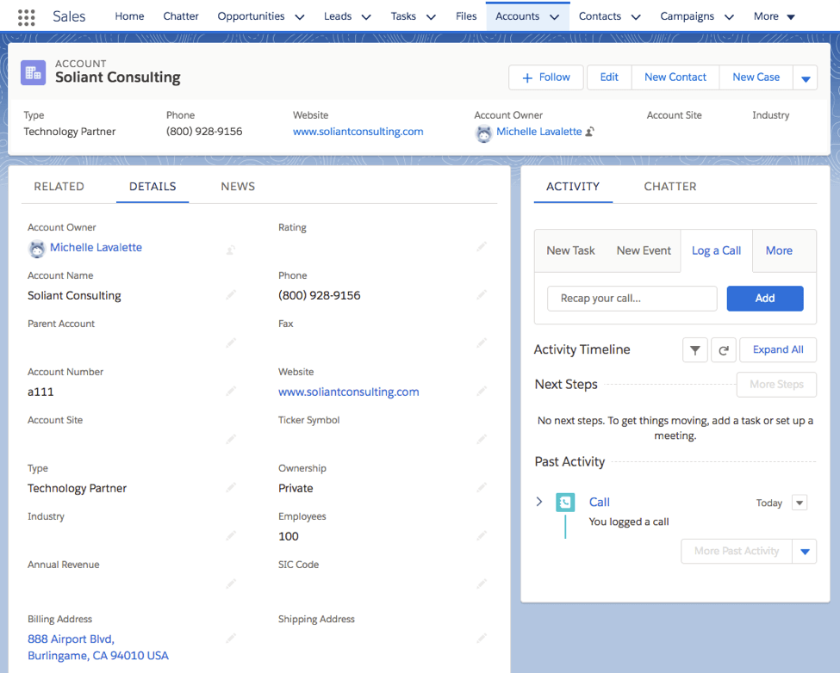

Рисунок 4 - Интерфейс Salesforce CRM

## **Microsoft Dynamics CRM**

Microsoft Dynamics CRM — популярное и мощное программное обеспечение CRM. Microsoft Dynamics CRM (см. рисунок 5). Microsoft Dynamics CRM – это пакет программного обеспечения для управления взаимоотношениями с клиентами, разработанный Microsoft и направленный на улучшение взаимоотношений с клиентами в любой организации.

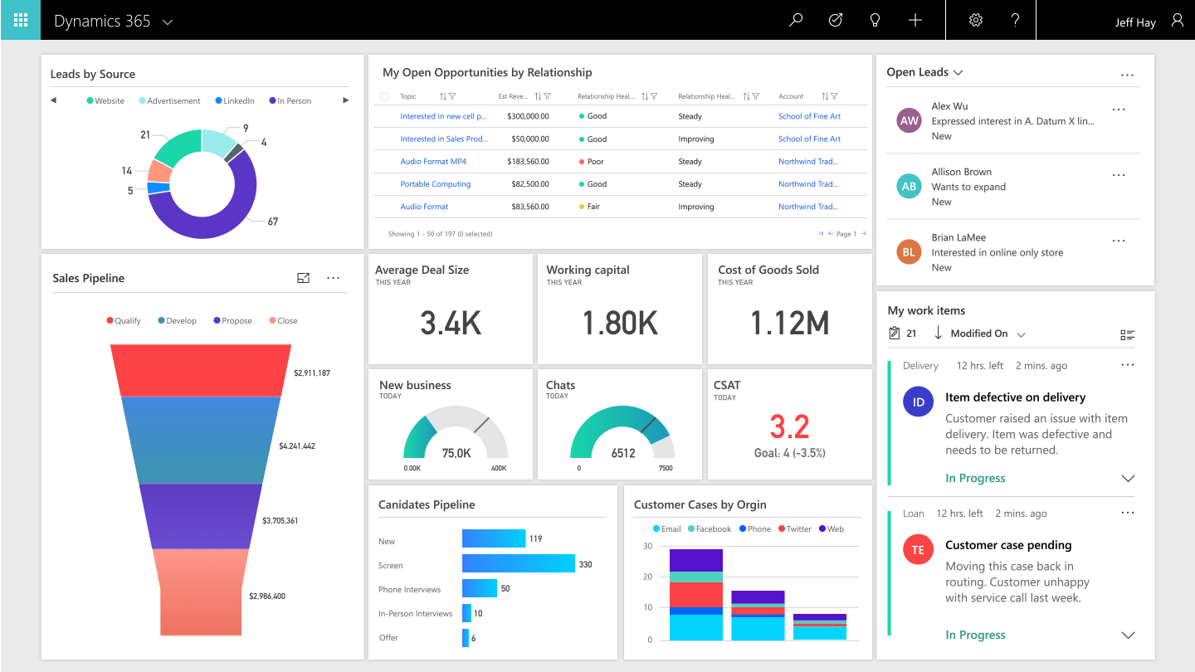

Рисунок 5 - Интерфейс Microsoft Dynamicr 365 CRM

Изначально продукт ориентирован в основном на секторы продаж, маркетинга и обслуживания клиентов, хотя Microsoft продвигает Dynamics CRM как платформу XRM (расширенное взаимоотношение с клиентами) и поощряет партнеров использовать ее собственную (на основе .NET) структуру для ее настройки. В последние годы она также выросла как платформа аналитики, основанная на CRM.

Решение CRM может быть использовано для повышения эффективности продаж и эффективности маркетинга для организации, управления всей цепочкой поддержки клиентов, а также для предоставления социальной информации, бизнес-аналитики и множества других готовых функций. Microsoft Dynamics CRM также предлагает мобильную поддержку для использования приложений.

В данном варианте CRM много недоработок и минусов, даже настройка базовых пользовательских аккаунтов создаёт сложности. Пользователи жалуются на ненадежность защиты данных и большие проблемы с интеграцией в различные системы. Отсутствие прямого доступа к базе данных может создать некоторые проблемы для системной интеграции. У пользователя нет доступа к «мозгу» системы, если нужно внести свои изменения.

## **SAP CRM**

SAP CRM – это программное обеспечение для взаимодействия с клиентами, предназначенное для того, чтобы помочь компаниям повысить степень взаимодействия с клиентами и предоставить клиентам индивидуальный подход на всех уровнях и каналах. Всегда есть свобода выбора, где можно развернуть SAP CRM, онлайн или локально, в зависимости от потребностей предприятия. Независимо от выбора, можно использовать функциональные возможности решения в смартфонах и планшетах. Есть много маркетинговых идей, которые можно найти в многочисленных клиентах и ​​социальной информации. С их помощью бизнес может продвигать вовлечение клиентов, стимулировать продажи и ускорять процессы обработки заказов, а также многие другие возможности.

Основным преимуществом SAP CRM является автоматизация продаж высшего уровня, которая отличает его от традиционных CRM. Используя обработанную информацию о клиентах, можно находить идеи, которые позволят отделам продаж быть более успешными и продуктивными. Мощные инструменты SAP CRM включают лучшее взаимодействие с клиентами, управление процессами в реальном времени и точное прогнозирование. SAP использует очень удобный интерфейс, понятный бизнес пользователю и его клиентам (см. рисунок 6).

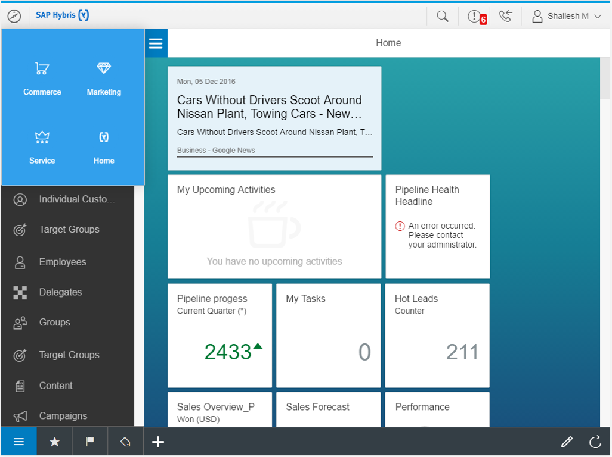

Рисунок 6 - SAP CRM

SAP CRM помогает предприятиям ориентироваться на нужную клиентуру с учетом их потребностей и потребностей. Поскольку он предоставляет информацию в режиме реального времени, есть все под рукой, например, данные, которые могут помочь в предоставлении улучшенных услуг, а также взаимодействие с клиентами, которые персонализированы и актуальны.

Недостатки системы. SAP CRM выпускает новую версию с относительно более медленной скоростью, чем большинство ее конкурентов. Конфигурации на сервере SAP CRM остаются довольно сложными и требуют для этого высококвалифицированных и опытных специалистов. Хотя SAP CRM можно использовать как самостоятельный продукт, его удобство использования значительно снижается, если SAP ERP не внедрен. Автономная аналитика SAP CRM очень проста в своем нынешнем виде и не может удовлетворить потребности клиентов без сложной настройки. Так же, решения SAP стоят довольно дорого в сравнении с другими поставщиками, и вполне понятно, что нанять консультантов SAP CRM так же стоит немалых денежных средств.

## **Oracle CRM**

Oracle CRM — один из самых известных и надежных CRM-инструментов на современном рынке среди всех клиентов. Oracle CRM предоставляет полный, интегрированный и расширяемый пакет приложений для современного обслуживания клиентов.

Возможности и особенности системы:

* Интеграция со сторонними системами и другими CRM-системами
* Относительно недорогая система
* Простая интеграция с другими продуктами Oracle

Минусы системы:

* Устаревший и не клиентоориентированный интерфейс
* Низкая скорость работы
* Сложное обучение

# ГЛАВА 3. ВНЕДРЕНИЕ ВЫБРАННОЙ CRM-СИСТЕМЫ